Nous allons rechercher des solutions techniques pour répondre à la fonction :
Localiser le robot dans la nuit
Hypothese :

Se connecter à TinkerCAD :
Accède à https://www.tinkercad.com/ joinclass
- Entre ton code de classe:
- Entre le pseudo que ton professeur t'a attribué :
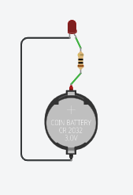
A l’aide de la vidéo :
Réalisons notre premier circuit :
Lancer la simulation , que constater vous ?

Faite varier la valeur de la résistance, que constater vous ? Quel est alors la fonction de la résistance.

Recopier le schéma normaliser du circuit.

Ouvrir la conception « Capteur de luminosité »
Lancer la simulation et faire varier la valeur de la luminosités, que constater vous ?

Modifier le programme pour que l’état de la LED change quand la luminosité est supérieur à 125.

Mais comment régler à la bonne valeur ? Proposer une expérimentation qui permettrais de « Calibrer » notre montage.
Bilan ;

